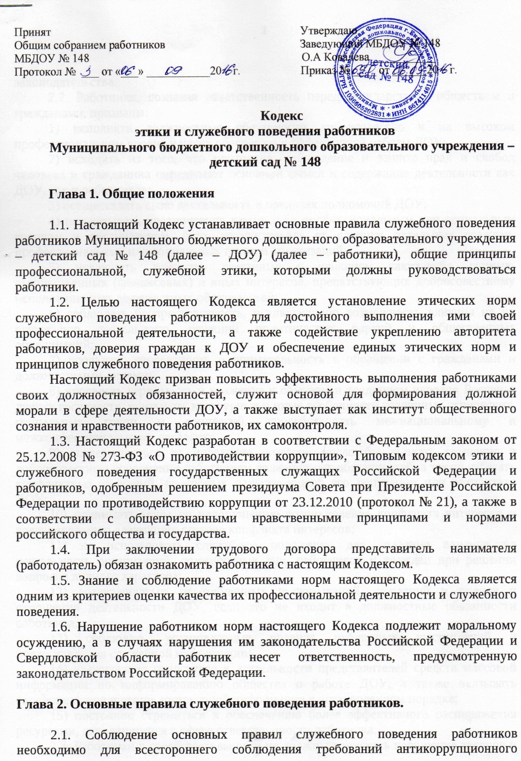Принят Утверждаю
Общим собранием работников Заведующий МБДОУ № 148
МБДОУ № 148 О.А Ковалева ___________
Протокол № ___ от «___» ___________20 г. Приказ № ____ от ______20 г.

Кодекс
этики и служебного поведения работников
Муниципального бюджетного дошкольного образовательного учреждения – детский сад № 148
Глава 1. Общие положения

1.1. Настоящий Кодекс устанавливает основные правила служебного поведения работников Муниципального бюджетного дошкольного образовательного учреждения – детский сад № 148 (далее – ДОУ) (далее – работники), общие принципы профессиональной, служебной этики, которыми должны руководствоваться работники.
1.2. Целью настоящего Кодекса является установление этических норм служебного поведения работников для достойного выполнения ими своей профессиональной деятельности, а также содействие укреплению авторитета работников, доверия граждан к ДОУ и обеспечение единых этических норм и принципов служебного поведения работников.
Настоящий Кодекс призван повысить эффективность выполнения работниками своих должностных обязанностей, служит основой для формирования должной морали в сфере деятельности ДОУ, а также выступает как институт общественного сознания и нравственности работников, их самоконтроля.
1.3. Настоящий Кодекс разработан в соответствии с Федеральным законом от 25.12.2008 № 273-ФЗ «О противодействии коррупции», Типовым кодексом этики и служебного поведения государственных служащих Российской Федерации и работников, одобренным решением президиума Совета при Президенте Российской Федерации по противодействию коррупции от 23.12.2010 (протокол № 21), а также в соответствии с общепризнанными нравственными принципами и нормами российского общества и государства.
1.4. При заключении трудового договора представитель нанимателя (работодатель) обязан ознакомить работника с настоящим Кодексом.
1.5. Знание и соблюдение работниками норм настоящего Кодекса является одним из критериев оценки качества их профессиональной деятельности и служебного поведения.
1.6. Нарушение работником норм настоящего Кодекса подлежит моральному осуждению, а в случаях нарушения им законодательства Российской Федерации и Свердловской области работник несет ответственность, предусмотренную законодательством Российской Федерации.
Глава 2. Основные правила служебного поведения работников.

2.1. Соблюдение основных правил служебного поведения работников необходимо для всестороннего соблюдения требований антикоррупционного законодательства.
2.2. Работники, сознавая ответственность перед государством, обществом и гражданами, призваны:
1) исполнять должностные обязанности добросовестно и на высоком профессиональном уровне в целях обеспечения эффективной работы ДОУ;
2) исходить из того, что признание, соблюдение и защита прав и свобод человека и гражданина определяют основной смысл и содержание деятельности как ДОУ, так и работников;
3) осуществлять свою деятельность в пределах полномочий ДОУ;
4) не оказывать предпочтения каким-либо профессиональным или социальным группам и организациям, быть независимыми от влияния отдельных граждан, профессиональных или социальных групп и организаций;
5) исключать действия, связанные с влиянием каких-либо личных, имущественных (финансовых) и иных интересов, препятствующих добросовестному исполнению ими должностных обязанностей;
6) соблюдать беспристрастность, исключающую возможность влияния на их служебную деятельность решений политических партий и общественных объединений;
7) проявлять корректность и внимательность в обращении с гражданами и должностными лицами;
8) проявлять терпимость и уважение к обычаям и традициям народов России и других государств, учитывать культурные и иные особенности различных этнических, социальных групп и концессий, способствовать межнациональному и межконфессиональному согласию;
9) воздерживаться от поведения, которое могло бы вызвать сомнение в добросовестном исполнении работником должностных обязанностей, а также избегать конфликтных ситуаций, способных нанести ущерб его репутации или авторитету ДОУ;
10) принимать меры по недопущению возникновения конфликта интересов и урегулированию возникших случаев конфликта интересов;
11) не использовать служебное положение для оказания влияния на деятельность организаций, должностных лиц, работников и граждан при решении вопросов личного характера;
12) воздерживаться от публичных высказываний, суждений и оценок в отношении деятельности ДОУ, если это не входит в должностные обязанности работника;
13) соблюдать установленные правила публичных выступлений и предоставления служебной информации;
14) уважительно относиться к деятельности представителей средств массовой информации по информированию общества о работе ДОУ, а также оказывать содействие в получении достоверной информации в установленном порядке;
15) постоянно стремиться к обеспечению более эффективного распоряжения ресурсами, находящимися в сфере ответственности работника.
2.3. Работники в своей деятельности не должны допускать нарушение законов и иных нормативных правовых актов, исходя из политической, экономической целесообразности либо по иным мотивам.
2.4. Работники обязаны противодействовать проявлениям коррупции и предпринимать меры по ее профилактике в порядке, установленном законодательством Российской Федерации и Свердловской области.
2.5. Работник обязан принимать соответствующие меры по обеспечению безопасности и конфиденциальности информации, за несанкционированное разглашение которой он несет ответственность или (и) которая стала известна ему в связи с исполнением им должностных обязанностей.
2.6. Работник, наделенный организационно-распорядительными полномочиями по отношению к другим работником, должен:
1) быть образцом профессионализма, безупречной репутации, способствовать формированию в ДОУ благоприятного для эффективной работы морально-психологического климата;
2) принимать меры по предотвращению и урегулированию конфликта интересов;
3) принимать меры по предупреждению коррупции;
4) не допускать случаев принуждения работников к участию в деятельности политических партий и общественных объединений;
5) принимать меры к тому, чтобы подчиненные ему работники не допускали коррупционно опасного поведения, своим личным поведением подавать пример честности, беспристрастности и справедливости;
6) нести ответственность в соответствии с законодательством Российской Федерации и Свердловской области за действия или бездействие подчиненных ему сотрудников, нарушающих правила служебного поведения и принципы профессиональной, служебной этики поведения, установленные настоящим Кодексом, если он не принял меры по недопущению таких действий или бездействия;
7) с пониманием относиться к коллегам, признавая их право иметь собственное профессиональное суждение.

Глава 3. Общие принципы профессиональной, служебной этики работников.

3.1. Работник обязан эффективно использовать служебное время для достижения наибольшей результативности работы.
3.2. Работник обязан соблюдать нормы служебного подчинения, следующие из отношений руководителя и подчиненного.
3.3. Недопустимо для работника использовать служебную информацию в неслужебной сфере для достижения каких-либо личных и (или) корыстных целей.
3.4. Работник должен воздерживаться от любых действий, которые могут быть расценены как оказание покровительства каким бы то ни было лицам в целях приобретения ими прав и (или) освобождения их от обязанностей.
3.5. Работник отвечает за организацию и состояние своего служебного места и соблюдение установленного порядка работы со служебными документами.
3.6. Работнику запрещается выносить за пределы местонахождения ДОУ имущество, документы, предметы или материалы, принадлежащие ДОУ, без соответствующего на то разрешения.
3.7. Перед уходом в отпуск или убытием в служебную командировку работник обязан оставить в надлежащем виде служебное место, средства оргтехники и другие материальные ценности, находящиеся в его распоряжении, передать неисполненные документы непосредственному руководителю для принятия решения о поручении их другому исполнителю.
3.8. Работнику следует соблюдать деловой стиль в одежде, который отличают официальность, сдержанность, традиционность, аккуратность.
3.9. Работник должен придерживаться речевых норм грамотности, основанной на использовании общепринятых правил русского языка.
В речи работника неприемлемо употребление неуместных слов и речевых оборотов, резких и циничных выражений оскорбительного характера.
3.10. Работник обязан соблюдать нормы делового этикета в общении с гражданами и другими работниками при исполнении должностных обязанностей.
3.11. В служебном поведении работнику необходимо воздерживаться от:
1) любого вида высказываний и действий дискриминационного характера по признакам пола, возраста, расы, национальности, языка, гражданства, социального, имущественного или семейного положения, политических или религиозных предпочтений;
2) грубости, проявлений пренебрежительного тона, заносчивости, предвзятых замечаний, предъявления неправомерных, незаслуженных обвинений;
3) угроз, оскорбительных выражений или реплик, действий, препятствующих нормальному общению или провоцирующих противоправное поведение.
3.12. Работник не должен отвечать на оскорбления, обвинения или критику встречными обвинениями, оскорблениями, критикой или иными проявлениями агрессии, унижающими честь и достоинство человека.
3.13. Работник должен стремиться в любой ситуации сохранять личное достоинство, быть образцом поведения, добропорядочности и честности во всех сферах общественной жизни.

С кодексом ознакомлен(а):
№ п/п | Дата | Подпись | ФИО

